**Lab 2**

**Kết nối CSDL với ứng dụng**

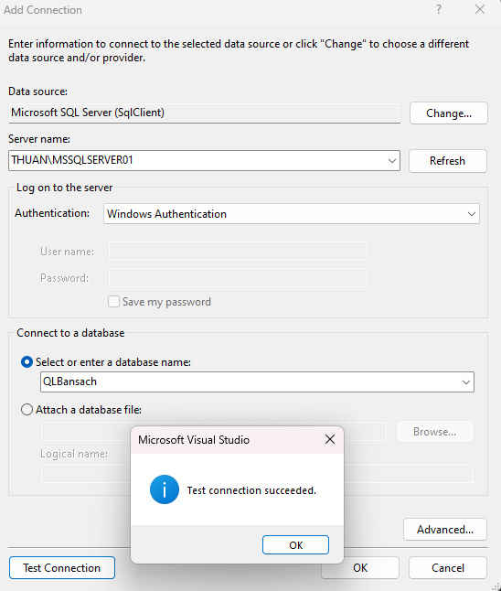

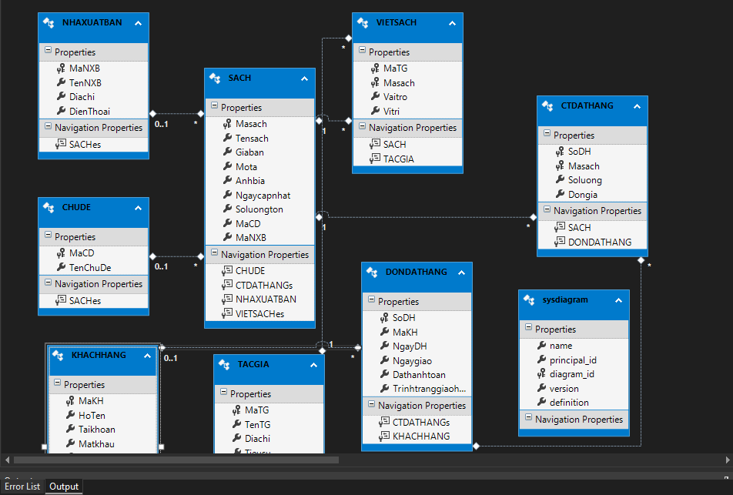

**Hiện thi thông tin 5 quyển sách mới nhất vào trang chủ.**

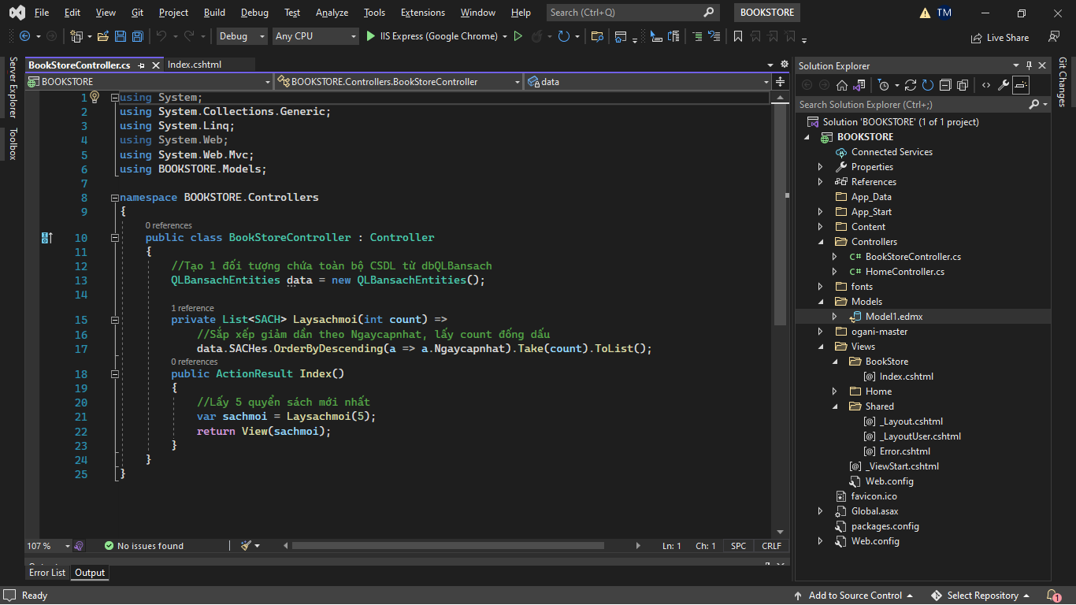

**Trang chủ:**

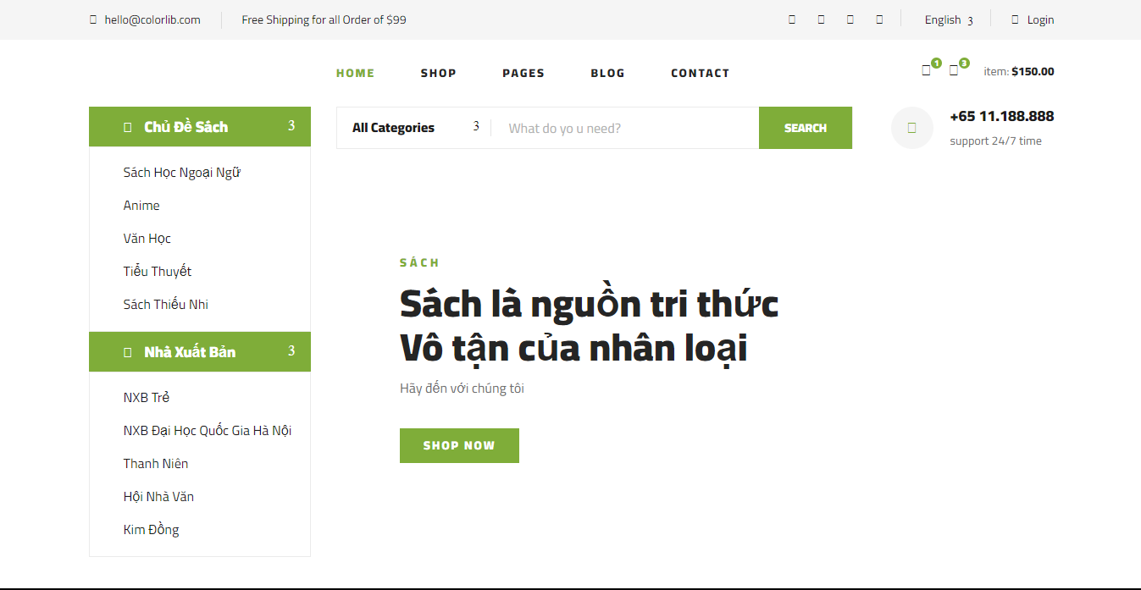

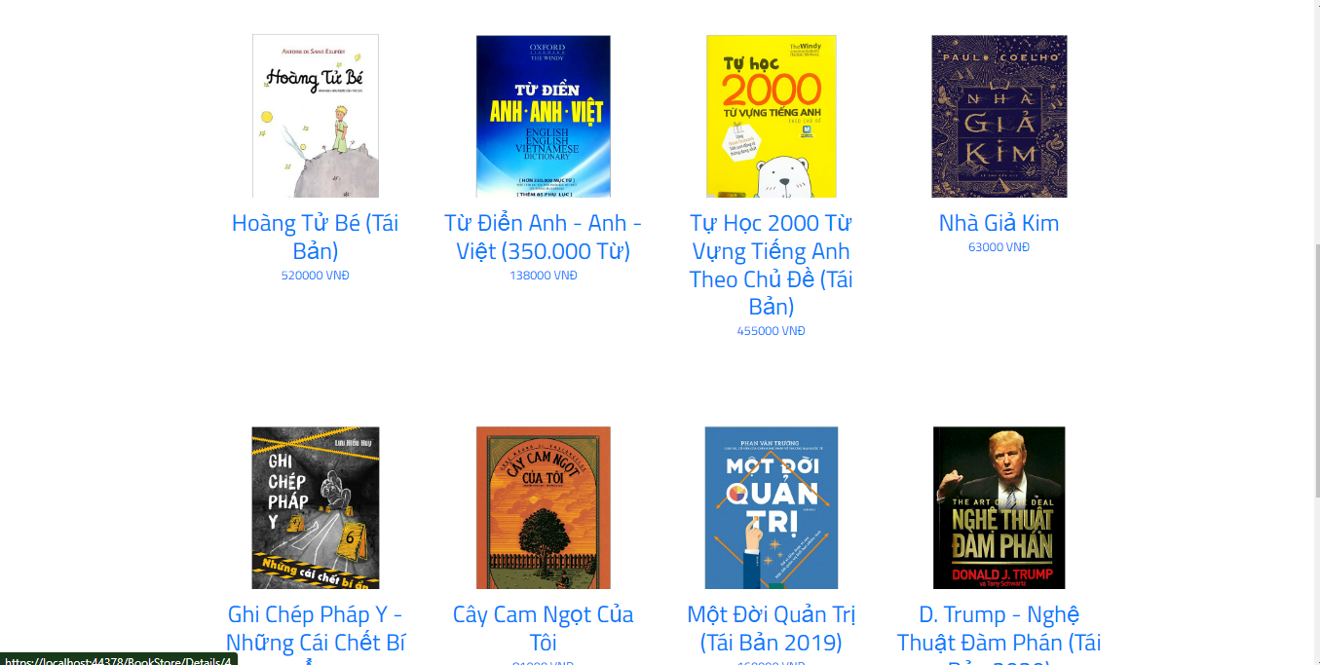

**Hiện thị chủ đề sách, trên menu trái (Sử dụng Partial View)**

**Thực hiện tương tự vớ Nhà xuất bản:**

**Code:**

